Россияне назвали работу и операцию на Украине главными причинами стресса
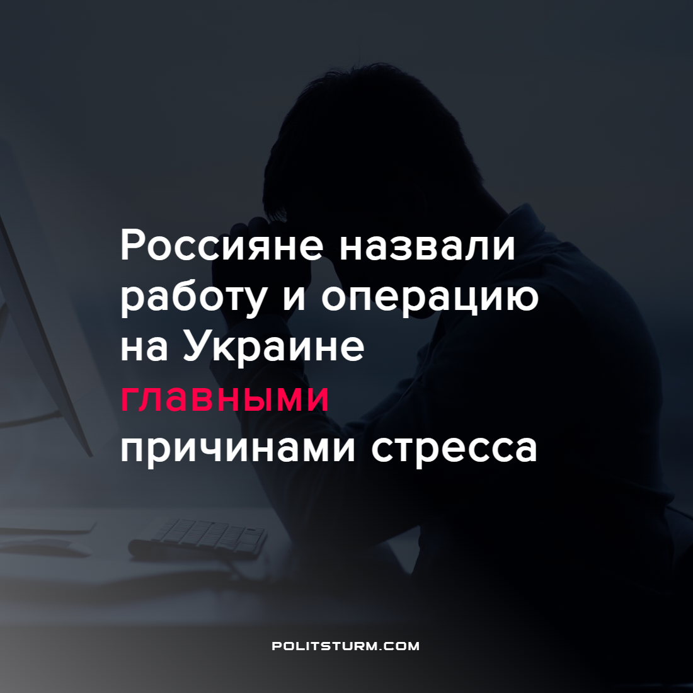

Оригинальная статья
2022-08-14
1 мин. на чтение

Каждый второй россиянин с начала года столкнулся со стрессом, а для каждого четвертого он стал регулярным. Основными источниками стресса стали специальная военная операция в Украине и работа.
По данным ВЦИОМ в этом году 57% россиян переживали стресс, а 26% сталкивались с ним несколько раз в месяц. Молодые люди чаще говорили о переживании стрессовых ситуаций. Среди 18–24-летних о стрессе заявили 72%, в то время как в группе старше 60 лет — 42%.
Главным источником стресса стали работа: на нее указывали 22% тех, кто в этом году его испытывал. 20% столкнувшихся со стрессом россиян указали главной причиной спецоперацию и ситуацию в Украине. 10% людей указали финансовые трудности (долги, кредиты, нехватка денег) или низкие зарплаты.
Каждый трудящийся ощущает на себе пресс капиталистической системы, которая отнимает время и силы и вредит психологическому здоровью. Рабочий живет в постоянной неуверенности и страхе перед завтрашним днем. В попытках улучшить свое материальное положение он доводит свои физические и моральные силы до истощения.
“Потогонка”, “крысиные бега”, сверхпотребление, конкуренция за рабочие места и страх глобальных потрясений, которые сулит нам эксплуататорская система, расчеловечивают даже самых стойких, оставляя от них лишь тень. У современного пролетария нет возможности сопротивляться гнету системы, которая использует его самым жестоким образом. У рабочих нет марксистско-ленинской партии, которая способна вести за собой организованные массы – ее только предстоит создать.
Никогда не поздно начать борьбу за социализм, за мир без эксплуатации, в котором каждый имеет возможность раскрыть свои способность в полной мере. Безусловно, эта борьба тяжела и труд, вложенный в дело освобождения рабочего класса, требует большого терпения. Но это лучшее применение сил в нашем мире, ведь спасение утопающих – это дело рук самих утопающих.
Источник: РБК – “Россияне назвали работу и операцию на Украине главными причинами стресса” от 25 июля 2022 г.

Оригинальная статья

